Роботы осваивают специальность библиотекаря
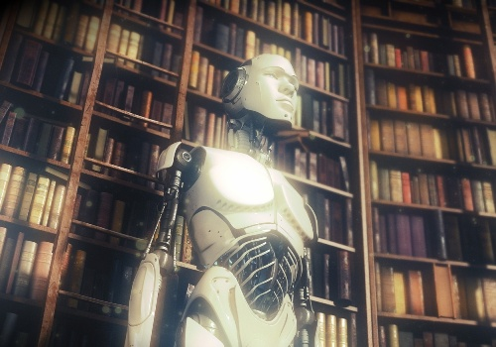

Процессы, происходящие в современном обществе, ставят библиотечных специалистов
перед необходимостью постоянного поиска новых идей, форм, средств и методов
работы, управленческих действий, анализа своей деятельности, конкретизации её
целей и задач.
Пересматриваются многие традиционные методы библиотечной работы, возникает необходимость обновления и обогащения прежних теоретических и практических
установок с тем, чтобы лучшим образом ответить на многочисленные вопросы времени. Эффективное использование инноваций - сложнейшая профессиональная задача
библиотечного сообщества.

В современном мире, когда количество информации увеличивается, а свободное время, наоборот, сокращается, люди стремятся всеми способами автоматизировать и ускорить процессы поиска необходимых данных. И даже библиотеки – самые, казалось бы, консервативные учреждения – не могут устоять перед веянием прогресса и повсеместно подвергаются модернизации.
Я хочу рассказать вам о роботах в библиотеках. Да, да и такое существует. И успешно практикуется во многих вузовских библиотеках. В основном это библиотеки крупнейших иностранных университетов, но и в нашей стране есть такие библиотеки, которые
взяли на вооружение опыт иностранных коллег

Новый сотрудник по имени Хью

Сначала я вам расскажу о новом сотруднике, который появился в библиотеке университета Аберистуита (Уэльс).
Два студента-мыслителя из Уэльса (Великобритания) создали уникального робота-библиотекаря и даже дали ему имя Хью. По сути, Хью - библиотечный каталог, который умеет разговаривать и своеобразно ходить, знает расположение печатных копий, принимает голосовые заявки на книги и даже провожает студентов к нужной книжной полке. Посмотреть и попользоваться услугами необычного библиотекаря желающих море. Его создателями стали студенты университета Паси Уильям Сачити (Pasi William Sachiti) и Ариель Ладегаард (Ariel Ladegaard).Изобретатели-«родители» Хью в настоящее время пытаются придать Хью более симпатичный вид и добавить функций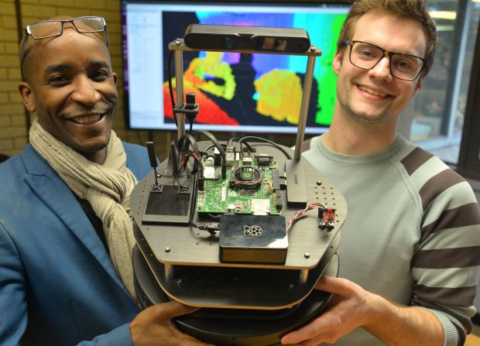
Знания робота являются комбинацией данных из интегрированной библиотечной системы и службы поиска. Благодаря этим данным он становится передвижным звуковым каталогом библиотеки, который содержит сведения о более чем 800 тыс. книг. По словам Ариеля Ладегаарда, на следующей стадии работ предстоит усовершенствовать координацию движений «библиотекаря», чтобы он не врезался в читателей или мебель. Кроме того, будет проведена проверка основных навыков электронного сотрудника: в частности, нужно убедиться в том, что он хорошо понимает человеческий голос и что его искусственный голос «вписывается» в атмосферу библиотеки.
Паси Сачити отметил, что ключевым фактором успеха является максимальная простота проекта. Пользователи мобильных приложений знают, что чем оно проще, тем успешней. При создании Хью использовался тот же подход: главное, чтобы робот умел выполнить три задачи – выслушать запрос, понять, где находится книга, и суметь отвести туда читателя. Разработчик называет Хью первым представителем линейки узкоспециализированных роботов с искусственным интеллектом, которые могут найти применение не только в библиотеках, но и в больницах, магазинах и даже в домах.

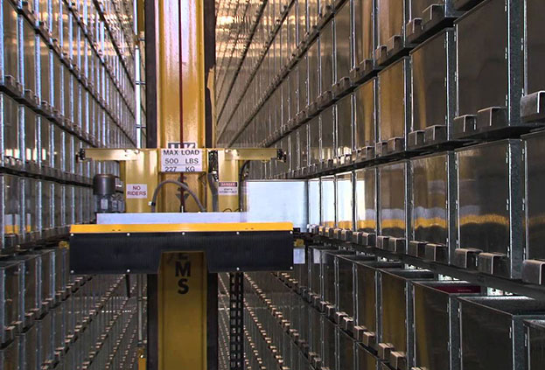
Несколько роботизированных библиотек было создано в учебных заведениях США, включая университеты Миссури и Чикаго: книжное хранилище Чикагского университета, модернизация которого обошлась в 10 млн долларов, содержит более 3,5 млн книг. Сама система обслуживания разработана компанией Dematic, ранее занимавшейся созданием автоматизированных систем хранения/поиска информации для таких крупных производителей, как Ford, Boeing и IBM.
Процесс обслуживания в подобных библиотеках довольно прост: пользователи для поиска используют онлайн-каталоги, после чего запрос на необходимую книгу передается в архивную систему Dematic. Все книги размещены по отдельным секторам и ячейкам, поэтому роботы, обслуживающие библиотеки, используют информацию о местонахождении книг для быстрого поиска и доставки пользователю нужных экземпляров.
Всего в библиотеке Чикагского университета работают пять роботов (которые при высоте 15 метров скорее напоминают небольшие башенные краны). Роботы двигаются по специальным рельсам, размещенным прямо на полу библиотеки, поэтому их движения ограничены диапазоном, который позволяет им только брать необходимые книги с полок.
http://www.innoros.ru/news/14/10/roboty-pridut-v-biblioteki
Система, использующаяся в книжном хранилище Чикагского университета, основана на применении радиочастотных идентификационных меток (RFID).
Каждый том в библиотеке снабжен уникальным чипом, содержащим такую информацию, как название, фамилия автора, год публикации и так далее.
При выносе или возврате книги осуществляется сканирования чипа RFID, и в базу данных автоматически вносятся соответствующие изменения.
Среднее время поиска пяти книг составляет около двух с половиной минут. Человек с подобной задачей не всегда может справиться и за два часа.
Впрочем, полностью от ручного труда руководство библиотеки пока отказываться не собирается. Люди, по-прежнему, занимаются сортировкой новых материалов, опубликованных после 1990 года. http://www.milogiya2007.ru/news/Biblioteki-SShA-doverili-robotam.html

В библиотеке Westport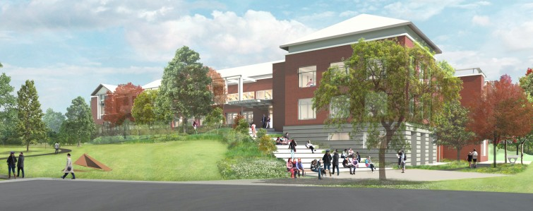
которая находится в Коннектикуте, появилисьпара новых роботов по имени Винсент и Нэнси. Они полностью автономные, могут ходить, вести разговор на 19 различных языках, и даже распознавать лица. Но что еще более важно для библиотеки, библиотечные роботы запрограммированы с использованием Python и Java на выполнение совершенно новых функций. Их основная цель обучать навыкам программирования, необходимым для создания таких машин
И, хотя, в таких заведениях не предлагают курсы программирования, библиотека Ветспорта станет первой в стране, в которой будут использоваться роботы от французского разработчика Aldebaran. (Алекс Джианни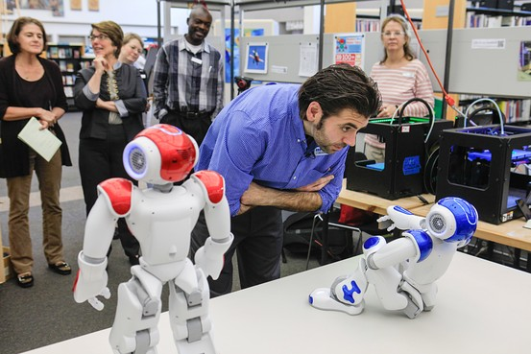

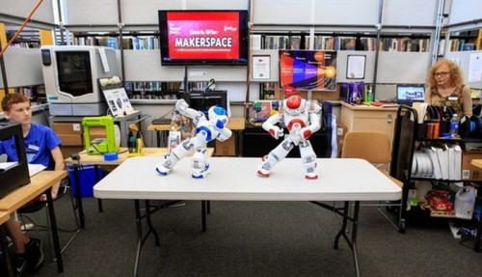
Стоимость роботов составляет восемь тысяч долларов. Они оснащены огромным количеством разнообразных девайсов, микрофонов, камер, сенсорных датчиков.
Они работают на той программной платформе, которая позволяет им быстро и легко учиться, имеют онлайн-каталог запрограммированных моделей поведения, необходимых для выполнения самых разных своих действий.
После того, как роботы появились в библиотеке, ее сотрудники начали учить посетителей использовать программное обеспечение Винсента и Нэнси. Это даст потенциал для роста, возможность создать что-то такое, что, хотя бы в какой-то степени будет напоминать искусственный интеллект в реальной жизни. Руководство библиотеки планирует подтолкнуть людей к экспериментам, вдохновить их развиваться дальше в этом направлении. В итоге, здесь пройдет олимпиада по программированию. И она выявит сильнейших посетителей, которые смогли усвоить азы программирования и успешно применить их на практике.
Как минимум, роботы Нэнси и Винсент смогут взять на себя роль неких покровителей библиотеки, которые будут помогать посетителям найти нужные книги. Это будет веселое применение полезных технологий, идущее на пользу человечеству. http://positime.ru/library-robots-to-teach-people-to-code/44665

Из новинок робототехники, применяемой в библиотечном деле, выделяется, так называемый, робот-сканер

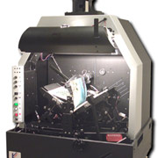
Аппарат APT BookScan 1200 — первый в мире робот-сканер книг — создан компанией Kirtas в содружестве с исследовательским центром Xerox PARC.
Книга укладывается в аппарат и раскрывается на угол 110 градусов («комфортный» режим для старых изданий).
Автоматика аккуратно переворачивает страницы, следя за тем, чтобы не было пропусков, и аккуратно прижимает их к книге перед каждым снимком. Специальное крепление подстраивается под корешок любой книги и изменение его положения по мере перелистывания страниц.
Создатели машины утверждают, что её обращение с бумагой даже более нежное, чем у человека, но при этом сканирование идёт быстрое и неустанное. Людям лишь остаётся менять книги в машине.
Система поворачивающихся зеркал и цифровая камера (с возможностью трансфокации для подстройки к разным форматам книг) делает два кадра на каждом развороте. Так аппарат переводит в цифровую форму по 1200 страниц в час. Разрешение снимков — 16,6 мегапикселя. Цвет — 36 бит или чёрно-белое изображение, на выбор.
APT BookScan 1200 стоит $150 тысяч, но может сэкономить библиотекам немалые деньги на зарплате большой команде сотрудников и, что не менее важно — время, в случае, если требуется перевести в компьютер обширный библиотечный фонд. http://www.membrana.ru/particle/9415

Роботы-библиотекари в Испании…
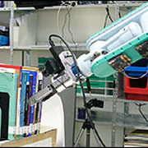
Группа испанских ученых из Университета имени Хайме I создала опытный образец робота-библиотекаря. Новое изобретение получило название UJI Online Robot. «Библиотекарь» представляет собой манипулятор на трех колесах, оснащенный инфракрасными датчиками, позволяющими ему передвигаться, сканером, с помощью которого он способен читать название и найти нужную книгу. Также он оснащен системой распознавания речи, которая позволяет ему получить заказы от посетителей. После того как главный компьютер обработает заказ, роботу сообщается информация о предположительном местонахождении книги. После чего UJI Online Robot едет в указанное место и просматривает книги в радиусе четырех метров. Найдя нужную книгу, он приносит ее посетителю. Чтобы робот не приносил вреда книгам, его оснастили специальной системой, рассчитывающей силу захвата.
…И в Японии
В Японии создан робот, который позволяет читать книги в библиотеке, не заходя в нее. Он представляет собой коробку размером 50 на 45 см на колесах, снабженную цифровой видеокамерой и особой механической рукой. Управление электронным библиотекарем осуществляется через Интернет. Для передвижения между книжными полками и объезда различных встречающихся препятствий машина использует лазерную систему. Машина способна выбрать книгу и своими механическими пальцами перелистывать страницы, передавая содержание на дисплей пользователя. Робот предназначен для занятых людей, у которых нет времени ходить по библиотекам. Теперь они могут читать книги, даже если библиотека закрыта. Пока металлический библиотекарь может вытаскивать неплотно стоящие книги и не способен возвращать их обратно. Однако создатели готовы заняться его доводкой и модернизацией.http://rlst.org.by/izdania/ib109/393.html

А публичная библиотека Фуллертона (Калифорния) имеет книжные автоматы на станции Metrolink.
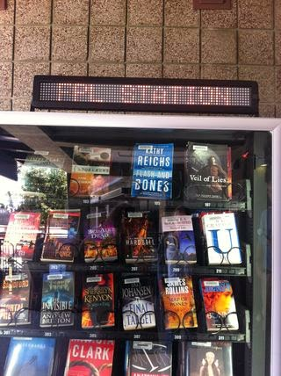 Как и в торговом автомате, книга выбирается с помощью клавиатуры, а затем попадает через вращающуюся дверцу в нижнюю часть машины. Квитанция с указанием срока возврата также предоставляется. Удобный приемник для возвращения книг расположен рядом с машиной, что позволяет быстро вернуть книгу. Автомат имеет емкость в 500 книг и полностью интегрирован с системой проверки библиотеки. Финансируется за счет библиотечных услуг и гранта.
http://www.getting-medieval.com/my_weblog/2012/07/book-vending-machines-are-here.html
Британская библиотека решила радикально бороться с деградацией бумаги под действием кислорода и построила архив, из помещений которого удалена большая часть этого газа. Чтобы оттуда можно было достать нужные документы и потом убрать их на место, библиотекарей заменили на специальную роботизированную систему, сообщает blog.slando.ua.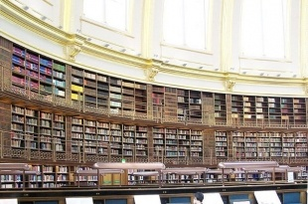
Архив герметизирован, а вдоль всех стеллажей по специальным рельсам передвигаются три крана. Каждая газета в хранилище лежит на определенном месте, координаты которого указываются при обращении к каталогу. Робот при получении заказа будет автоматически брать газету, перевозить ее к выходу в герметично изолированный блок и класть на проходящий через воздушный шлюз транспортер.
Разработчики утверждают, что новая роботизированная система обеспечит получение любой газеты из архива на 750 тысяч страниц за два дня. Это далеко не самая высокая скорость, однако сложность и необходимость пропускания единиц хранения через воздушный шлюз компенсируется сохранностью газет, некоторым из которым уже более трех столетий. В бескислородной атмосфере медленнее стареет бумага и, кроме того, в ней невозможно возникновение пожара.
http://i24.com.ua/digest/tehnologii/tishina-dolzhna-byt-v-biblioteke-v-anglii-rabotayut-roboty-bibliotekari

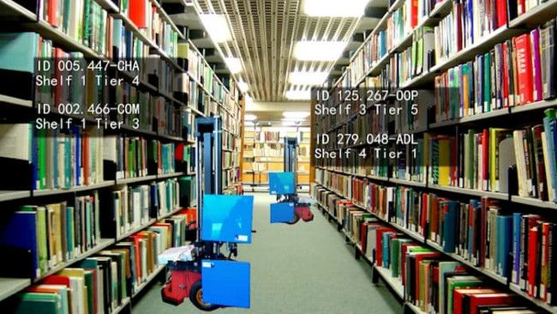
Исследователи из Института A*STAR разработали автономного робота-библиотекаря, главной задачей которого является следить за тем, чтобы книги стояли на своих местах. Робот AuRoSS сканирует полки при помощи лазеров и ультразвуковых датчиков и может сразу определить, каких книг недостаёт или какие книги нужно переставить. Во многих библиотеках книги оснащены специальными RFID-метками, которые робот сканирует, чтобы идентифицировать названия и номер книг по каталогу. Робот-библиотекарь уже успел поработать в библиотеках Сингапура, где показал 100% эффективность даже там, где стеллажи стояли не совсем ровно. Создатели также добавляют, что робота в будущем можно будет оснастить камерой, системой Bluetooth и Wi-Fi.
http://nrlib.ru/novosti/1416-robot-bibliotekar
Теперь немного о библиотеках в нашей стране
Роботы-библиотекари Чук и Гек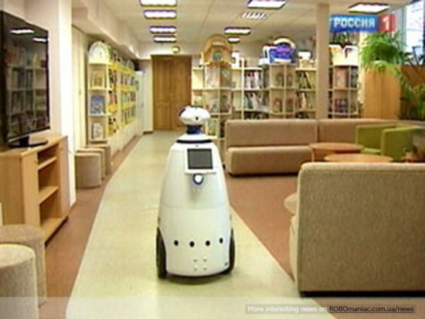
появились в двух московских библиотеках.
Необычные роботы проводят экскурсии вдоль книжных стеллажей, читают вслух аудиокниги, принимают прочитанные экземпляры книг, показывают информацию о планируемых мероприятиях через сенсорный экран на «животе», а также отвечают на многие вопросы юных посетителей библиотеки. Каждый робот-библиотекарь оценивается примерно в 100 тысяч рублей.
Трудолюбивые роботы-библиотекари Чук и Гек всего метр в высоту, 55 сантиметров в ширину, и весят 36 килограммов. Благодаря устройству Wi-Fi на груди у Гека, роботом можно управлять из любой точки мира через Интернет.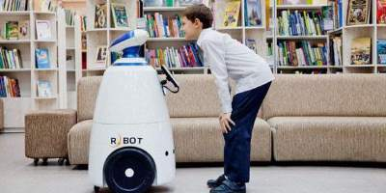

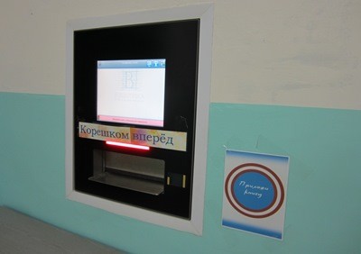
Робот-библиотекарь появился в библиотеке Пермского государственного национального исследовательского университета. В его рабочие функции входит прием у студентов учебников и учебных пособий. Робот считывает специальные магнитные метки, которые есть практически на всех изданиях университетской библиотеки, и списывает сданные учебники с электронного формуляра студента. Это удобно, поскольку робот значительно уменьшает нагрузку на библиотекарей, сокращая очереди, и работает даже тогда, когда закрыта библиотека.
Внешне новый "работник" напоминает банкомат, усовершенствованный RFID-технологией (с использованием радиометок). Но вместо кредитной карты - пропуск студента университета, вместо купюр - учебная литература. Робот был приобретен еще в конце 2015 года в рамках программы развития государственного вуза. Несколько месяцев понадобилось на монтаж оборудования, программирование и наладку работы аппарата. Еще раньше книги университетской библиотеки получили свои метки - специальные электронные коды.
Пока сервис доступен только для тех, кто учится на первом и втором курсе, но в ближайшем будущем так сдавать книги будет весь университет.

По словам заместителя начальника пресс-службы вуза Константина Дьячкова, в ближайшие год-два студентов ожидают еще более весомые перемены. Скоро им не придется носить в сумке тяжелые учебники - их заменят планшетниками. Причем, их будут выдавать каждому студенту в безвозмездное пользование на время обучения.
- Конечно, речь не идет о "навороченных" айпадах и айфонах, это обычные "читалки", куда закачиваются вся необходимая литература по курсу на год или на семестр, - уточнил он. - Пока в университете идет разработка проекта и выбор производителей.
http://www.permonline.ru/index.cfm?page=1151&newc=35040

Единственный робот-библиотекарь появился в Татарстане. Его зовут «Робертино», он работает в Центральной библиотеке им. Г. Тукая в Лениногорске.
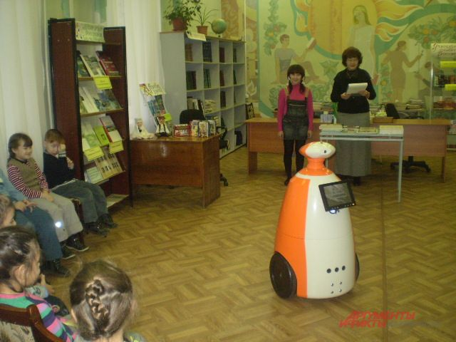
Директор библиотеки рассказала, что новый «сотрудник» появился еще летом 2015 благодаря выигранному правительственному гранту Республики Татарстан. Электронного помощника предоставили за проект «КЛИЧ – к лучшему интересному чтению» (на базе библиотеки была создана мобильная интерактивная творческая площадка «Читающий Лениногорск»).
Робертино проводит экскурсии по отделам библиотеки, отвечает на вопросы, принимает участие в мероприятиях, проводимых в библиотеке. Самым популярным мероприятием с участием робота по имени «РОБЕРТИНО» является познавательно-игровое представление «Давайте с книгою дружить» для воспитанников детских садов города. Дети с огромным удовольствием демонстрируют свои таланты библиотечному другу: читают ему стихи, поют хором песни.
Посетители относятся к ному сотрудникуочень положительно, с восторгом и удивлением, ведь не каждый день можно увидеть настоящего робота, которого можно потрогать руками и побеседовать.
http://www.kazan.aif.ru/society/details/1022925
Необычный сотрудник появился в Сургутской детской библиотеке - самый настоящий робот ростом в полтора метра. Он умеет говорить, может проводить экскурсии по библиотеке, читать книги и отвечать на вопросы. Мобильное устройство подарили депутаты к юбилейному дню рождения библиотеки. Пока в Югре это первый робот-библиотекарь. Сотрудники книгохранилища уверены, что их новый коллега поможет привлечь в библиотеки детей, которые все больше отдаляются от книг, отдавая предпочтение современным гаджетам.
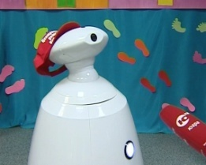
«Я могу проводить интерактивные экскурсии, я умею шутить я очень красивый и обаятельный».
По сути Элби представляет собой мобильное устройство, имеющее особое программное обеспечение. Робот не просто говорит, он может вести диалог - задавать вопросы и отвечать на них. Может даже отличить, кто перед ним - взрослый или ребенок, мальчик или девочка.
У него очень большая лингвистическая база, которая пополняется, в него загружаются сценарии, вопросы и ответы.
Он может работать без зарядки весь рабочий день - 8 часов. Передвигается на колесах и может преодолеть порог высотой в 10 сантиметров, то есть помощь при передвижении по библиотеке ему не нужна. Он самостоятельно проведет здесь экскурсию.
Имя робота - Элби - сокращение от «электронный библиотекарь». Такое имя ему выбрали сургутяне путем интернет-голосования.
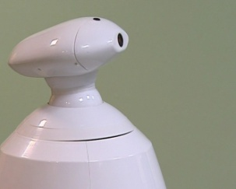
Элби, робот-библиотекарь, г. Сургут: «Более 400-т людей приняли участие в голосовании. Скажу по секрету, был даже вариант «Ведроид». Я очень волновался, какое имя победит, в итоге читатели выбрали имя Элби».
Уже в следующем году сотрудники библиотеки планируют приобрести дополнительное оборудование: специальный экран. С его помощью робот сможет проводить экскурсии по библиотеке и читать книги для детей, которые находятся дома. Это будет особенно полезно детям-инвалидам. Они смогут не только побывать в библиотеке, но и стать виртуальными участниками проводимых здесь мероприятий, причем Элби сможет обеспечить такое интерактивное действие для нескольких пользователей одновременно.

Так как библиотека играет ведущую роль в учебном и научном процессах университета, она обязана соответствовать изменяющимся потребностям современного общества. Современный пользователь имеет сложные информационные запросы. Он ожидает от библиотеки получение информации быстро, качественно и в удобной для него форме.
Считается, что у библиотечной профессии женское лицо, потому что мужчины не спешат сесть за библиотечные кафедры. Внедрение современных информационных технологий в библиотечное пространство конечно заставляет во многом обращаться к мужской помощи. Но встретить беседующего библиотекаря зала обслуживания (мужчину) с читателями, это большая редкость! И, наверно, пока зарплата библиотекаря будет так невелика, нам придется мириться с таким положением. Хотя теперь нам на помощь пришли роботы!

А закончить хотелось бы словами Уолта Диснея
«Я предпочту скорее развлекать и надеяться, что люди научились чему-то, чем обучать людей и надеяться, что они развлеклись»

